衡阳市八中2019级高一第5次月考（开学考试）试题
化 学
命题人：单慧芳 审题人：杨乐
请注意：时量90分钟 满分100分
可能用到的相对原子质量有：H-1、O-16、S-32、Cu-64、Na-23、Mg-24、Al-27、N-14、Fe-56、Cl-35.5
- 单项选择题（本题共20小题,每小题2分,共40分）
1．1999年1月，俄美科学家联合小组宣布合成出114号元素的一种同位素，该同位素原子的质量数为298。以下叙述不正确的是
A．该元素属于第七周期 B．该元素为金属元素，性质与₈₂Pb相似
C．该元素位于ⅢA族 D．该同位素原子含有114个电子，184个中子
*2．用N_{A}表示阿伏加德罗常数,下列叙述正确的是
A．标准状况下，22.4L H₂O含有的电子数为18N_{A}
B．1mol氦气中含有N_{A}个He原子数
C．通常状况下，N_{A}个CO₂分子占有的体积为22.4L
D． 0.1mol/L (NH₄)₂SO₄ 溶液与 0.2mol/LNH₄Cl溶液中的NH₄⁺数目相同
*3．实验室里需用到480mL 0.1mol/L的硫酸铜溶液,以下配制溶液的操作正确的是
A．称取7.6g硫酸铜，加入500 mL的水 B．称取8.0g硫酸铜，配成500mL溶液
C．称取12.0g胆矾，配成500mL溶液 D．称取12.5g胆矾，加入500mL水
4．下列物质的鉴别方法不正确的是
A．用氢氧化钠溶液鉴别MgCl₂和AlCl₃溶液
B．利用丁达尔效应鉴别Fe(OH)₃胶体与FeCl₃溶液
C．用焰色反应鉴别NaCl、KCl和Na₂SO₄
D．用氯化钙溶液鉴别Na₂CO₃和NaHCO₃两种溶液
5．对下列实验的评价，正确的是
A．加入氯化钡溶液有白色沉淀产生，再加盐酸，沉淀不消失，一定有SO₄²⁻
B．加入稀盐酸产生无色气体，将气体通入澄清石灰水中，溶液变浑浊，一定有CO₃²⁻
C．加入碳酸钠溶液产生白色沉淀，再加盐酸白色沉淀消失，一定有Ba²⁺
D．验证烧碱溶液中是否含有Cl⁻，先加稍过量的稀硝酸除去OH⁻，再加入AgNO₃溶液，如有白色沉淀，则证明有Cl⁻
6．下列实验过程中产生沉淀的物质的量(Y)与加入试剂的物质的量(X)之间的关系正确的是
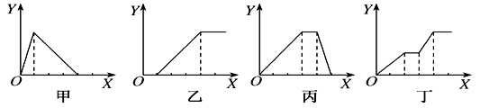
A．甲向AlCl₃溶液中逐滴加入NaOH溶液至过量且边滴边振荡
B．乙向NaAlO₂溶液中滴加稀盐酸至过量且边滴边振荡
C．丙向NH₄Al(SO₄)₂溶液中逐滴加入NaOH溶液直至过量
D．丁向NaOH、Ba(OH)₂、NaAlO₂的混合溶液中逐渐通入CO₂至过量
*7．已知金属钠的活泼性非常强，甚至在常温时能和水发生反应。现将9.2g钠、7.2g镁、8.1g铝分别放入100g 10.95%的盐酸中，同温同压下产生气体的质量比是
A．1:2:3 B．4:3:3 C．8:6:9 D．1:1:1
*8．化学反应中会出现“一种物质过量,另一种物质仍不能完全反应”的特殊情况。下列反应中属于这种情况的是
①过量稀硫酸与块状石灰石；
②过量的氢气与氮气催化剂存在下充分反应；
③过量稀硝酸与铜反应；
④常温下将铝片投入到过量浓硫酸中；
⑤过量铜与浓硫酸反应；
⑥过量的锌与18mol/L 的硫酸反应；
A． ③④⑥ B．②③⑤ C．①②④⑤ D．①②③④⑤⑥
9．Na、Al、Fe、Cu是中学化学中重要的金属元素。它们的单质及其化合物之间有很多转化关系。下表所列物质不能按如图（“→”表示一步完成）关系相互转化的是
选项 | A | B | C | D | 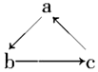
a | Na | Al | Fe | Cu
b | NaOH | Al₂O₃ | FeCl₃ | CuSO₄
c | NaCl | Al(OH)₃ | FeCl₂ | CuCl₂
A．A B．B C．C D．D
10．主族元素W、X、Y、Z的原子序数依次增加，且均不大于20。W、X、Z最外层电子数之和为10；W与Y同族；W与Z形成的化合物可与浓硫酸反应，其生成物可腐蚀玻璃。下列说法正确的是
A．常温常压下X的单质为气态
B．Z的氢化物为离子化合物
C．Y和Z形成的化合物的水溶液呈碱性
D．W与Y具有相同的最高化合价
11．常温下，下列各组离子在指定溶液中一定能大量共存的是
A．能使紫色石蕊试剂变蓝的溶液中：Na＋、K＋、SO₄^{2－}、ClO－
B．能使酚酞变红的溶液中：Na＋、Cu^{2＋}、CO₃^{2－}、NO₃－
C．0.1 mol·L^{－1} FeCl₃溶液中：K＋、NH₄⁺、I－、SCN－
D．加入铝粉能产生氢气的溶液中：NH₄⁺、Fe^{2＋}、NO₃－、SO₄^{2－}
12．我国古代四大发明之一的黑火药是由硫磺粉、硝酸钾和木炭粉按一定比例混合而成的，爆炸的反应为：S+2KNO₃+3CK₂S+N₂↑+3CO₂↑，下列说法中正确的是
A．该反应中的还原剂为KNO₃
B．该反应中C被还原
C．若消耗32g S，该反应转移电子数为2 N_{A}
D．若生成标准状况下气体22.4L，则有0.75 mol物质被还原
13．把A、B、C、D四块金属片浸入稀硫酸中，用导线两两相连组成原电池。若A、B 相连时，A为负极；C、D相连时，D上产生大量气泡；A、C相连时，电流由C经导线流向A；B、D相连时，电子由D经导线流向B，则此四种金属的活动性由强到弱的顺序为A．A>B>C>D B．A >C >D>B
C．C>A>B>D D．B>A>C>D
14．已知某化学反应A₂（g）+2B₂（g）═2AB₂（g）（A₂、B₂、AB₂的结构式分别为 A═A、B﹣B、B﹣A﹣B），能量变化如图所示，下列有关叙述中正确的是
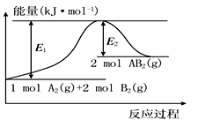
A．该反应的进行一定需要加热或点燃条件
B．该反应若生成2molAB₂（g）则放出的热量为（E₁﹣E₂）kJ
C．该反应断开化学键消耗的总能量大于形成化学键释放的总能量
D．生成2 molB﹣A键放出E₂ kJ能量
*15．下列说法正确的是
①FeO投入稀H₂SO₄和稀HNO₃中均得到浅绿色溶液
②向红砖粉末中加入盐酸，充分振荡反应后取上层清液于试管中，滴加KSCN溶液2〜3滴，溶液呈红色，但不一定说明红砖中含有氧化铁
③制备氢氧化亚铁时，向硫酸亚铁溶液中滴加氢氧化钠溶液，边加边搅拌，即可制得白色的氢氧化亚铁
④磁性氧化铁溶于稀硝酸的离子方程式为3Fe²⁺+4H⁺+NO₃－= 3Fe³⁺+NO↑+3H₂O
⑤氢氧化铁与HI溶液反应的离子方程式为Fe(OH)₃+H⁺=Fe³⁺+3H₂O
⑥Fe₂O₃不可与水反应得到Fe(OH)₃，但能通过化合反应制取Fe(OH)₃
⑦赤铁矿的主要成分是Fe₂O₃，Fe₂O₃为红棕色晶体
A．①③⑤ B．⑥⑦ C．②④ D．④⑥⑦
*16．下列关于物质的分类中，正确的是
 | 酸性氧化物 | 酸 | 碱 | 盐 | 混合物 | 电解质
A | SiO₂ | HClO | 纯碱 | 明矾 | CuSO₄·5H₂O | CO₂
B | Na₂O₂ | HNO₃ | 生石灰 | NaHSO₄ | 漂白粉 | Mg
C | SO₃ | H₂SiO₃ | 烧碱 | 碳酸氢钠 | 水玻璃 | NaCl
D | NO | Al(OH)₃ | 熟石灰 | BaCO₃ | 液氯 | NH₃
*17．下列各选项中的两个反应，可用同一个离子方程式表示的是
选项 | Ⅰ | Ⅱ
A | Ba(OH)₂溶液与过量NaHCO₃溶液混合 | NaOH溶液与过量NaHCO₃溶液混合
B | 少量SO₂通入Ba(OH)₂溶液中 | 过量SO₂通入Ba(OH)₂溶液中
C | BaCl₂溶液与Na₂SO₃溶液混合 | Ba(NO₃)₂溶液与H₂SO₃溶液混合
D | 少量氨水滴入AlCl₃溶液中 | 少量AlCl₃溶液滴入氨水中
18．某同学用以下装置制备并检验Cl₂的性质。下列说法正确的是
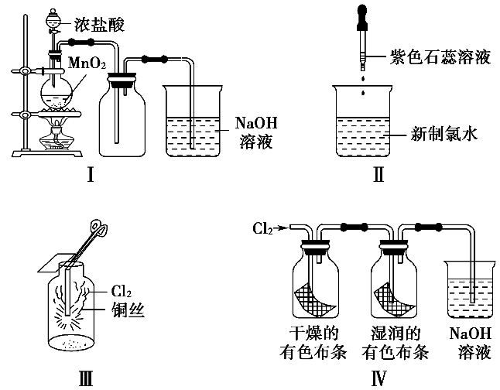
A．Ⅰ图：若MnO₂过量，则浓盐酸可全部消耗完
B．Ⅱ图：证明新制氯水具有酸性和漂白性
C．Ⅲ图：产生了棕黄色的雾
D．Ⅳ图：有色布条均褪色
19．图1是铜锌原电池示意图。图2中，x轴表示实验时流入正极的电子的物质的量，y轴表示
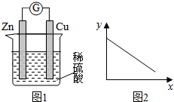
A．铜棒的质量 B．c(Zn^{2＋}) C．c(H＋) D．c(SO₄²⁻) ⁻
*20．向一定量Fe、FeO和Fe₂O₃的混合物中加入150mL一定浓度的稀硝酸恰好使混合物完全溶解，同时可得到标准状况下1.12L NO气体。向所得到的溶液中再加入KSCN溶液，无红色出现。若用足量的CO在加热条件下还原相同质量的混合物得到11.2g铁单质。下列说法正确的是
A．往所得溶液中加入KSCN溶液,无红色出现,则溶液中无Fe²⁺
B．原稀硝酸的物质的量浓度为3mol/L
C．能确定铁和三氧化二铁的物质的量之比
D．混合物中铁单质为0.075mol
二、非选择题（每空2分，共58分）
21（16分）I．标号为①～⑩的元素，在元素周期表中的位置如下：
主族  周期 | ⅠA | ⅡA | ⅢA | ⅣA | ⅤA | ⅥA | ⅦA | 0族
1 | ① |  |  |  |  |  |  | ②
2 |  |  |  | ③ | ④ | ⑤ | ⑥
3 | ⑦ | ⑧ |  |  |  | ⑨ | ⑩
试回答下列问题：
（1）(填写元素名称)③______
（2）用电子式表示①和④号元素形成的化合物的过程为__________。
（3）⑦和⑧号元素的最高价氧化物的水化物的碱性是： ______﹥_________ （填化学式）。⑨和⑩号元素的最高价氧化物的水化物的酸性是： ______ ﹥_________ （填化学式）。
（4）①、⑤、⑦号元素形成化合物的电子式是________
II．（1）KIO₃ + 5KI + 3H₂SO₄ == 3K₂SO₄ + 3I₂ + 3H₂O的反应中氧化产物和还原产物的物质的量之比是__________________；用单线桥表示此氧化还原反应_______________。
（2）铁是应用最广的金属，铁的卤化物、氧化物以及高价铁的含氧酸盐为重要的化合物。高铁酸钾（K₂FeO₄）是一种强氧化剂，可作为水处理剂和高容量电池材料。FeCl₃和KClO在强碱条件下反应制取K₂FeO₄，其反应的离子方程式为_____________。
22（14分）已知A为淡黄色固体，T、R为两种常见的用途很广的金属单质，D是具有磁性的黑色晶体，C是无色无味的气体，H是白色沉淀，且在潮湿空气中迅速变为灰绿色，最终变为红褐色固体。
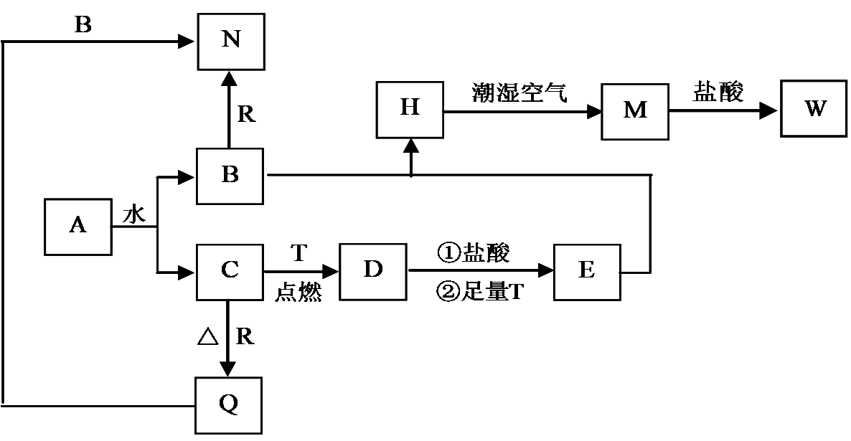
（1）写出下列物质的化学式：A：_______，D：_________，R：____________。
（2）按要求写下列反应方程式：
H在潮湿空气中变成M的过程中的化学方程式____________________；
B和R反应生成N的离子方程式________________________________；
D与盐酸反应的离子方程式_____________________________________。
（3）检验气体C的方法_________________________________________。
23（14分）某温度时，在2L的密闭容器中，X、Y、Z（均为气体）三种物质的量随时间的变化曲线如图所示。
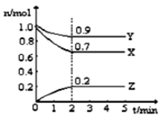
（1）由图中所给数据进行分析，该反应的化学方程式为__________。
（2）若上述反应中X、Y、Z分别为H₂、N₂ 、NH₃,某温度下，在容积恒定为2.0L的密闭容器中充入2.0molN₂和2.0molH₂，一段时间后反应达平衡状态，实验数据如下表所示：
t/s | 0 | 50 | 150 | 250 | 350
n(NH₃) | 0 | 0.24 | 0.36 | 0.40 | 0.40
0~50s内的平均反应速率 v(N₂) = __________，250s时，H₂的转化率为____________。
（3）已知：键能指在标准状况下，将1mol气态分子AB（g）解离为气态原子A（g），B（g）所需的能量，用符号E表示，单位为kJ/mol。的键能为946kJ/mol，H-H的键能为436kJ/mol，N-H的键能为391kJ/mol，则生成1molNH₃过程中___（填“吸收”或“放出”）的能量为____kJ.反应达到(2)中的平衡状态时,对应的能量变化的数值为____kJ。
（4）t℃时，将2molSO₂和1molO₂通入体积为2L的恒温恒容密闭容器中，发生如下反应:
2SO₂（g）+O₂（g）2SO₃（g），此反应放热。2min时反应达到化学平衡，下列叙述能证明该反应已达到化学平衡状态的是 _________
A．容器内压强不再发生变化
B．SO₂的体积分数不再发生变化
C．容器内气体原子总数不再发生变化
D．相同时间内消耗2nmolSO₂的同时消耗nmolO₂
E．相同时间内消耗2nmolSO₂ 的同时生成nmolO₂
F．混合气体密度不再变化

*24（16分）某兴趣小组同学为探究黑木耳中含铁量，进行如下实验。
已知：i.黑木耳富含蛋白质、糖类、卵磷脂、铁及一些还原性物质(如维生素C)等。每100克黑木耳含铁高达185毫克。
ii.Fe²⁺与铁氰化钾(K₃[Fe(CN)₄])溶液反应生成蓝色沉淀。
iii.紫色的KMnO₄溶液在酸性条件下具有强氧化性,其还原产物是无色的Mn²⁺。
Ⅰ：为确定黑木耳中含有铁元素,甲同学设计实验方案如下。
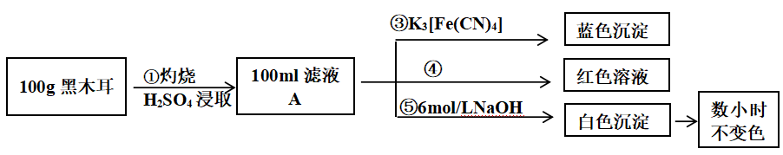
(1)步骤①用到仪器是 ；灼烧的目的是
(2)步骤④检验Fe³⁺所用试剂是 溶液。
(3)下列有关上述实验得到的结论是 (填字母序号)。
a.黑木耳中一定含Fe²⁺和Fe³⁺
b.滤液A中一定含Fe²⁺和Fe³⁺
c.白色沉淀中一定含Fe(OH)₂
Ⅱ：为测定黑木耳中铁元素的含量，乙同学设计实验方案如下。
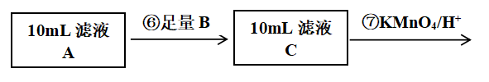
(4)可选作试剂B的物质是___(填字母序号)。
a.Na b.Zn c.Fe d.Cu
(5)步骤⑦中观察到的实验现象是 ，反应的离子方程式是 。
(6)若同学实验操作规范，但测得含铁量远大于实际的含量，其可能的原因是 。

衡阳市八中2019级高一第5次月考（开学考试）试题化学答案
题号 | 1 | 2 | 3 | 4 | 5 | 6 | 7 | 8 | 9 | 10
答案 | C | B | B | C | D | C | B | C | B | B
题号 | 11 | 12 | 13 | 14 | 15 | 16 | 17 | 18 | 19 | 20
答案 | A | D | B | C | B | C | D | B | C | B
- I.（1）碳 （2）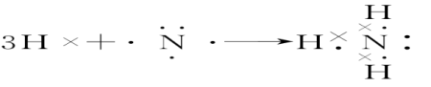 （3）NaOH Mg(OH)₂ HClO₄ H₂SO₄（4） Na⁺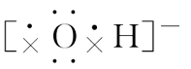

II.
5e_

（1）5:1 KIO₃ + 5KI + 3H₂SO₄ == 3K₂SO₄ + 3I₂ + 3H₂O
（2）10OH⁻+2Fe³⁺+3ClO⁻==2FeO₄²⁻+3Cl⁻+5H₂O
- (1)Na₂O₂ Fe₃O₄ Al
(2)4Fe(OH)₂+O₂+2H₂O==4Fe(OH)_{3;}
2Al+2OH⁻+2H₂O═2AlO₂⁻+3H₂↑；
4Fe₃O₄+8H⁺==2Fe³⁺+Fe²⁺+4H₂O
- 带火星的木条靠近试管口，若木条复燃则说明生成了氧气
23.（1）3X+Y2Z
（2)1.2×10⁻³mol/(L·s ) 30% （3）放出 46 18.4
（4）ABE
24.(1)坩埚、坩埚钳、泥三角、酒精灯；除去黑木耳中的C、H元素，使有机物转化为铁的氧化物
- KSCN
- bc
- d
- 酸性KMnO₄溶液褪色 5Fe²⁺+MnO₄⁻+8H⁺₌₌₌4H₂O+5Fe³⁺+Mn²⁺
- 黑木耳中含有其他的还原性物质如Vc

